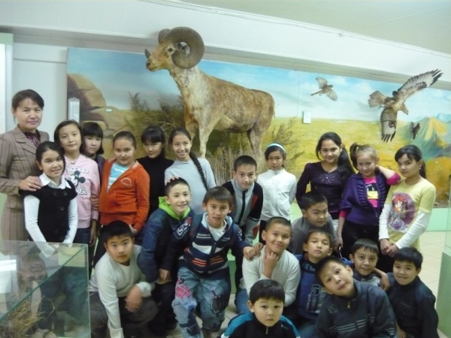
Мұражайда
Біздің сыныптың оқушылары сынып жетекшіміз Гүлзира Сары
байқызымен біргелікте Павлодар мемлекеттік педагогикалық институ
тының мұражайына саяхатқа бардық.
Мұражай төрт бөліктен тұрады екен. Олар: палентология, ар
хеология, ботаника және биологиялық бөлімдер. Бірінші бөлімде біз
дерді тұратын аймағымыздың макетімен таныстырды. Екінші, үшінші
бөлімдерде Қазастандағы қазбалардың, тастардың бірнеше түрлері бар
екенін білдік. Сосын бұрынғы дәуірлерде өмір сүрген жануарлардың қаң
қа сүйектерін көрдік. Әсіресе пілдің, мамонттың сүйектерінің үлкендігі
бізді таңқалдырды. Біздің бойымыз олармен салыстырғанда кіп-
кішкентай ғана екен. Сосын әртүрлі жәндіктер, құрт-құмырсқалар, жы
ландар және балықтардың бірнеше түрлерінің бар екендігін білдік. Атап айтсам, Қазақстанда құстардың 480 түрі мекендесе, соның 288 түрі Павлодар облысында қоныстанады екен. Арқар, қоян, түлкі секілді аңдармен
жақыннан таныстық. Бізге мұражай өте ұнады.
Темірболат ТҰРСЫНБЕКОВ, 5 «а» сынып оқушысы.

